»JEŽEK IŠČE PRIJATELJA«

Lidija Zomer
Nekoč je živel ježek z imenom Pikec. Ta ježek je bil zelo nesrečen, ker ni imel nobenih prijateljev. Zato se je nekega dne odločil, da si poišče pravega prijatelja.
Bilo je jeseni, ko se je odpravil na lov za prijateljem. Iskal je povsod, v mestu in na vasi, vendar našel ni ničesar. Nato se je odločil, da bo poskusil še v gozdu. V gozdu je takoj srečal še enega ježka in ga ogovoril: »Dober dan ježek, moje ime je Pikec in iščem prijatelja. Kdo si pa ti?« Ampak odgovora ni dobil. Poskusil je še enkrat: »Hojla, a me slišiš, zanima me kdo si?« Pa še vedno ni bilo odgovora.
Zdaj se je ježek Pikec odločil, da stopi bližje. Ko je prišel k neznanemu ježku je videl, da to sploh ni jež temveč čisto navaden kostanj zavit v bodičasto obleko. Bil je zelo razočaran, ker ni našel prijatelja, vendar še ni obupal.
Hodil je po gozdu in šlo mu je na jok, zato se mu je zgodilo, ga je padel oziroma se skotalil po poboju prav do dna. Pristal je pred nogami presenečene mucke Dame. Mucka ga je vprašala: »Kaj pa delaš ježek, a sploh veš kako si me prestrašil?« Jež pa je odgovoril: »Iščem prijatelja. Rad bi nekoga, ki bi se igral z mano, vendar pa sem zaradi tega skoraj doživel hudo nesrečo. Skotalil sem se po pobočju in pristal pred tvojimi nogami. Kaj pa ti delaš tukaj?«
»Tudi jaz iščem nekoga za prijatelja in pa tudi novi dom. Moj gospodar je rekel, da ima že preveč muck in da me ne rabi. Tako torej iščem nekoga, ki bi mi hotel delati družbo.« Ježek pa je ves vesel odvrnil: »Poglej, zdaj sva pa rešila najini težavi. Midva lahko postaneva prijatelja. Imam tudi lepo hiško v gozdu, pa tudi prostora je dovolj, tako da lahko živiš z menoj.« Mucka je od veselja zamijavkala in odgovorila: »Seveda, sploh ne veš kako sem vesela, ker si to predlagal.« Nato sta odšla, da ji ježek Pikec razkaže svoj dom. Mucka je bila navdušena nad prebivališčem, zato je ostala pri ježku. Cele dneve sta se igrala in zvečer sta vedno tako utrujena takoj zaspala. Postala sta največja prijatelja, kar jih je kdaj bilo.
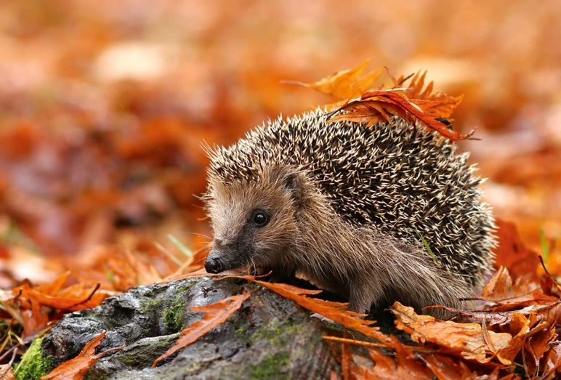

Pobarvaj me…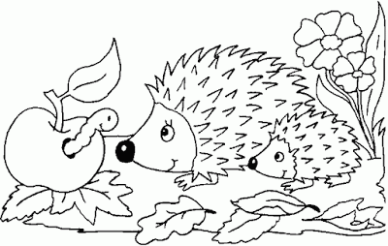

Ustvarjanje v kuhinji

Sestavine:
40 dag Albert keksov
15 dag sladkorja
15 dag margarine
1 dl mleka
2 žlici čokolade v prahu

Priprava
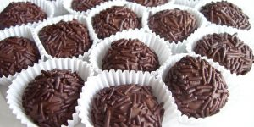
Albert kekse zmeljemo jim dodamo
mleko in stopljeno maslo.
Maso premešamo(z rokami).
Nato damo v hladilnik za 1 uro.
Potem naredimo kroglice in
jih povaljamo v izbrani sestavini
(kokos, mrvice, kakavu…). Sledi samo še uživanju v ustvarjenem

